Приложение к уроку 26 тема « Машиностроение»
Приложение 1

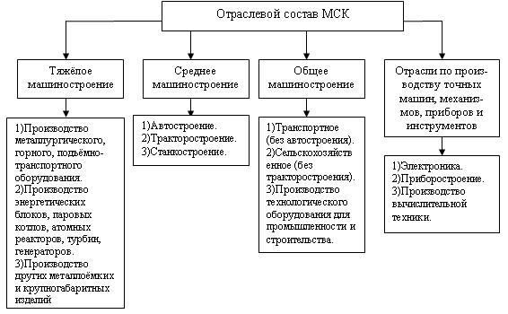

Приложение 2

Отрасли машиностроения

Старые отрасли Новые отрасли Новейшие
Железнодорожное Авиастроение Ракетостроение
Станкостроение Энергетическое Электроника
Судостроение Автомобилестроение Электротехника
Тракторостроение

